**HW3 TESTCASES**

*根据助教给出的testcase，我的程序大概差不多是对的，下面的answer大概是正确的qwq

*制作者小圆，发现任何问题请私戳

*该程序的要求是：两个点是空间里的任意两点，下面的testcase包含了非常多的边界情况，所以如果程序报错了，不要来戳小圆……那是你萌自己的程序的bug喽……

*不帮忙debug，很多特殊情况在下面都已经出现了，下面测试的结果如果跟图中有出入，麻烦先自己手画一下看看orz 有些空图的数据点我确定一定以及肯定它是空的，如果你画出来了线，说明裁剪、投影程序里面至少有一个是不对的，就酱w

1.The input: 1 1 -15 0 0 15

The answer: (相距很近的两个内点，其中有一坐标z值在3dclipping或投影下无意义)

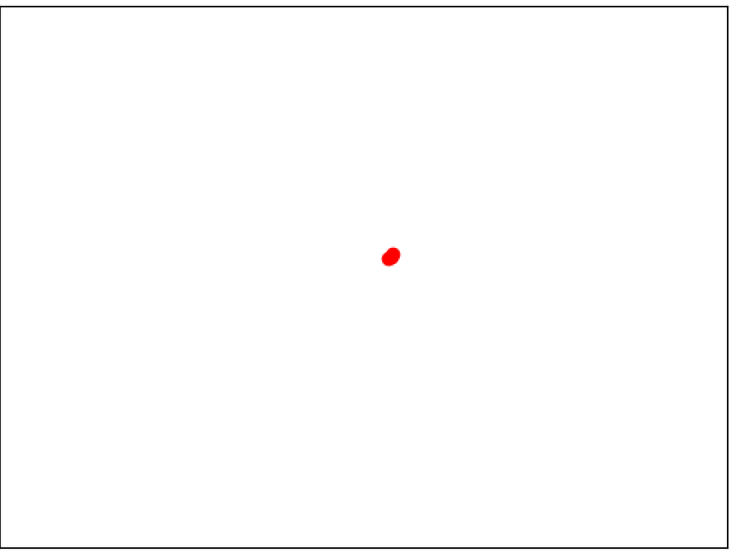

2.The input: 3 3 -5 -3 -3 -5

The answer:（正常的两个内点）

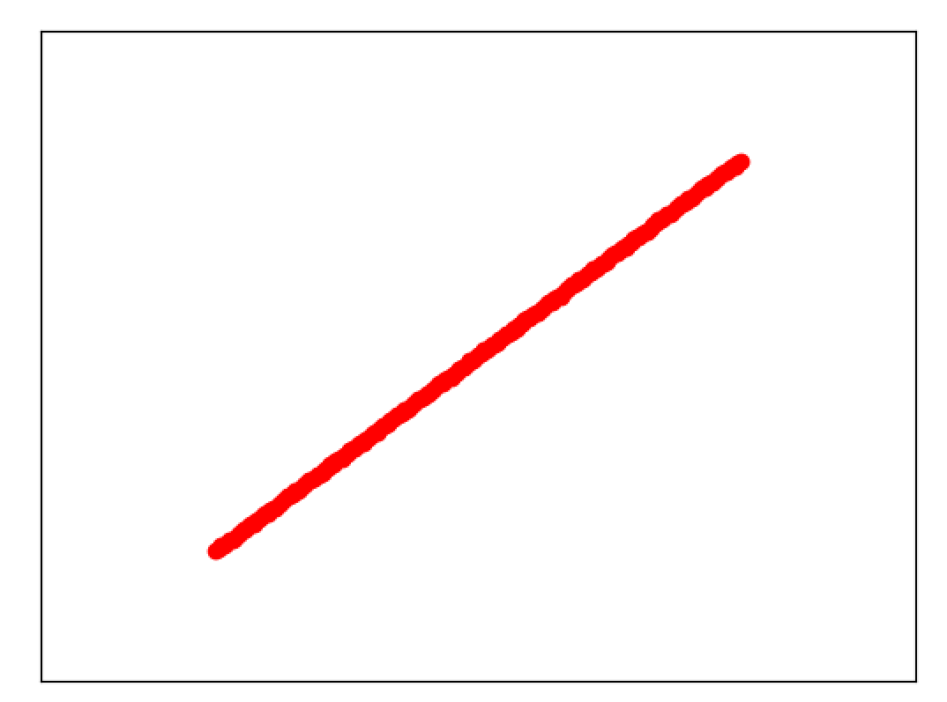

3.The input: -50 0 -2 50 0 -2

The answer:（需要裁剪的水平直线）

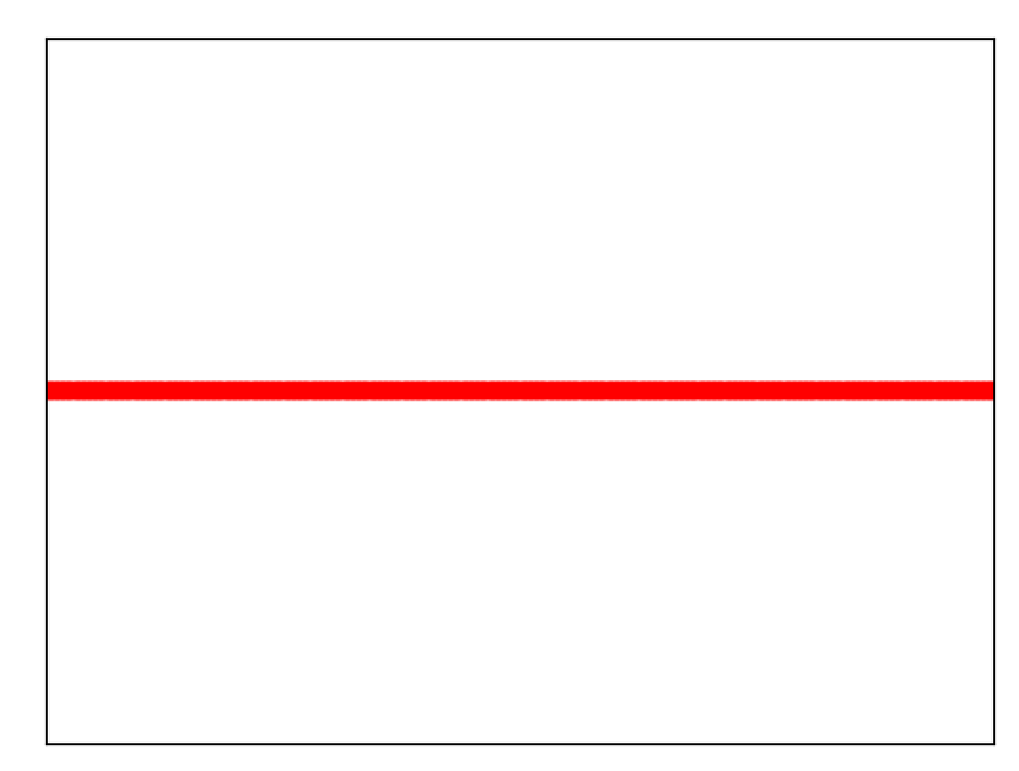

4. The input: 0 0 15 3 3 -0.02

The answer:（包含无意义点的一种空的情况，输入中0 0 15即为无意义点（z>0））

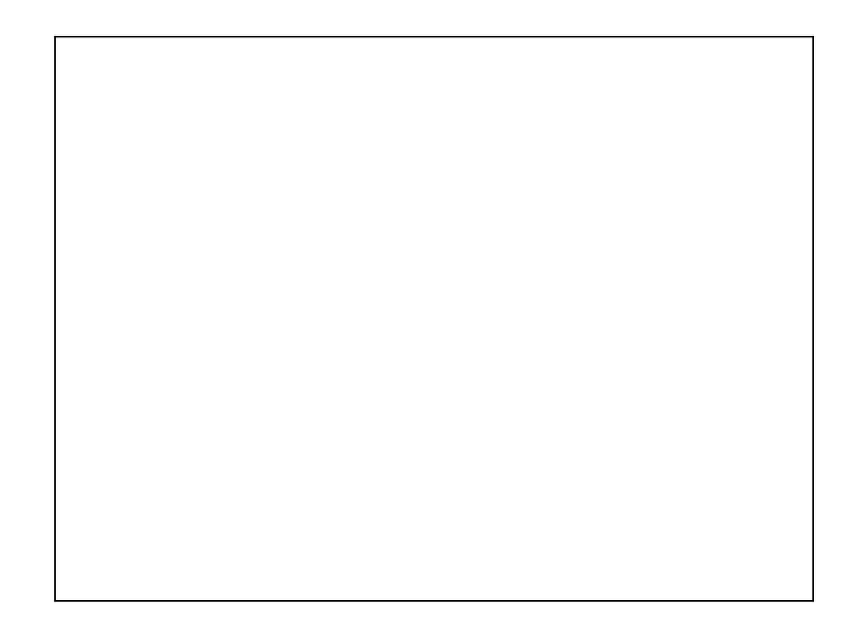

5. The input:0 0 -2 8 8 -1.3

The answer:（一内一外的斜直线）

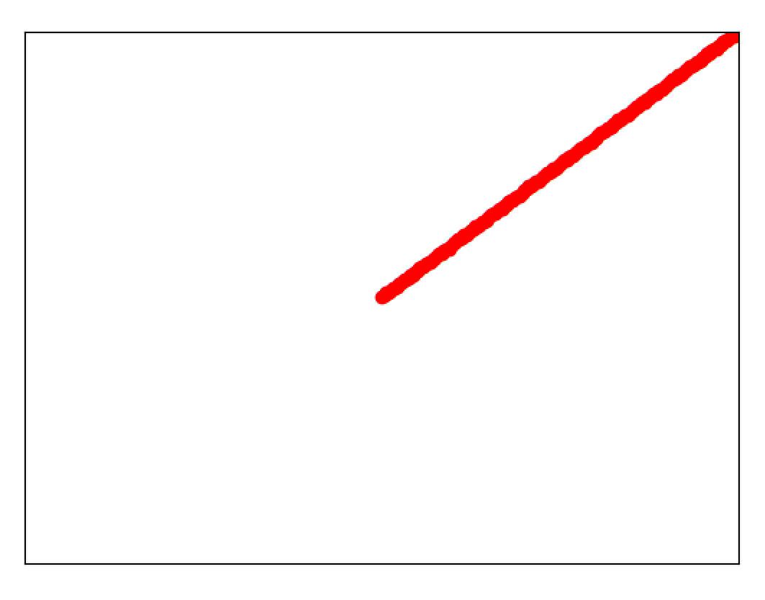

6. The input:3 3 0 0 0 -8

The answer: (z坐标为0的特殊情况)

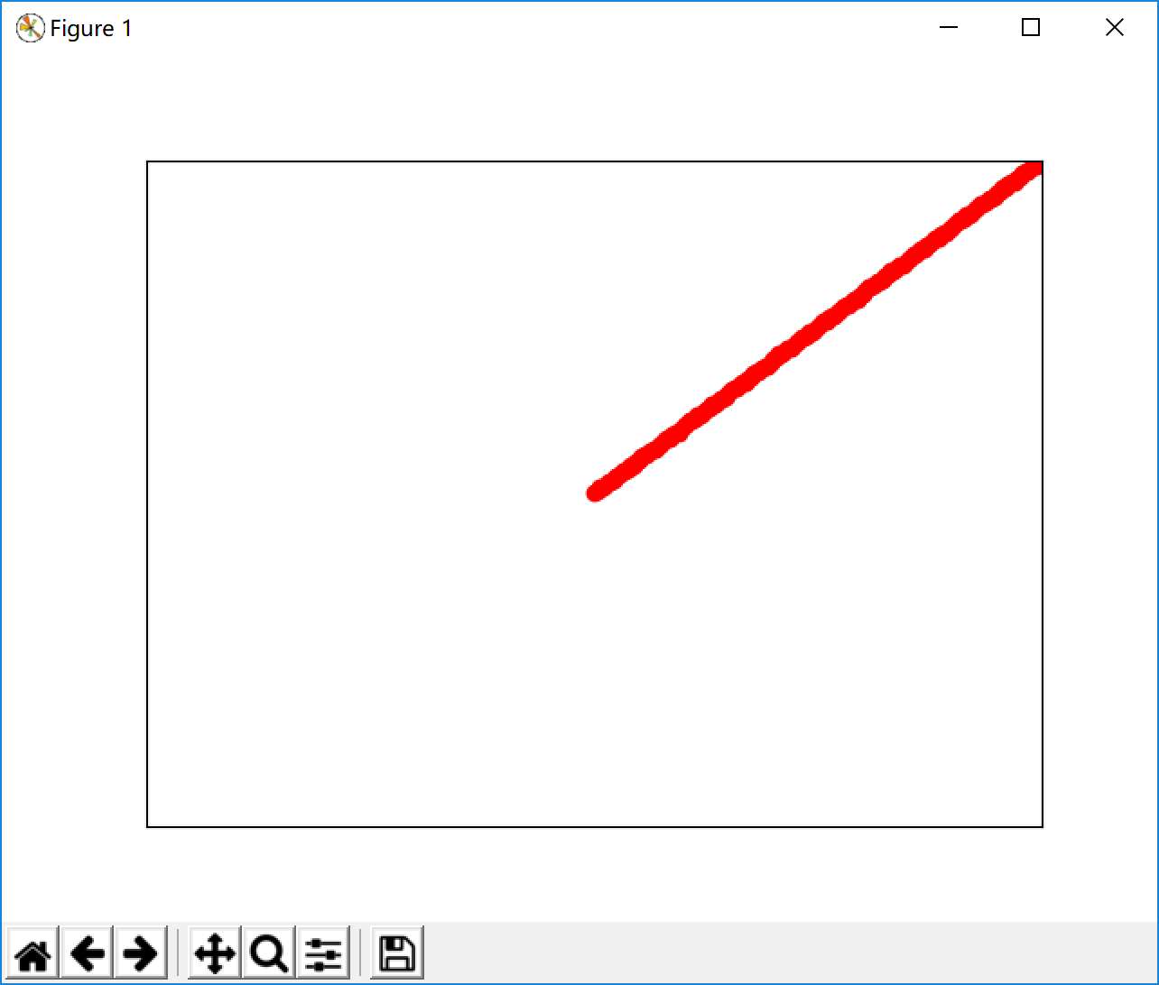

7. The input: 0 50 -7 0 -50 -7

The answer: (需要裁剪的竖直线)

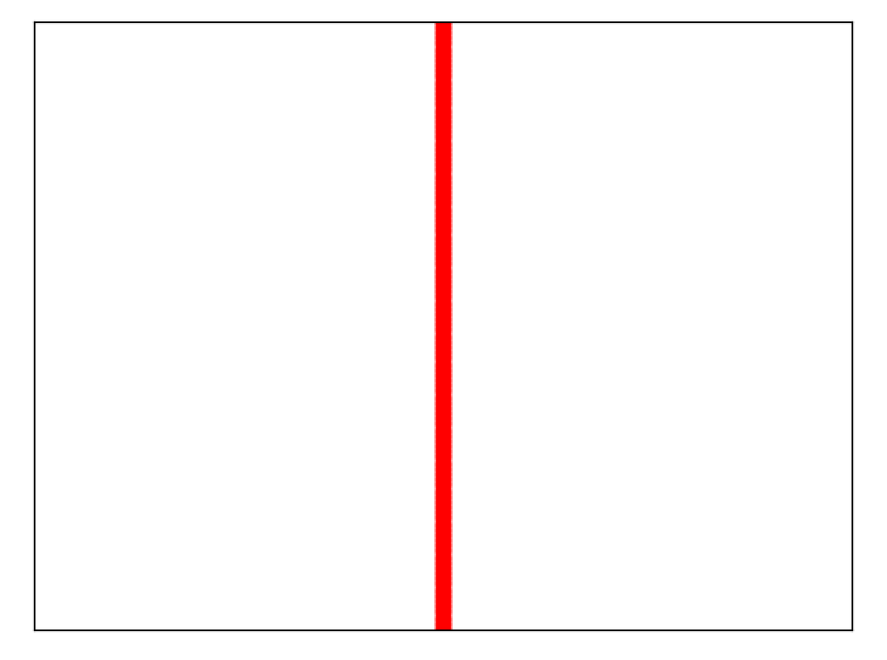

8. The input：1 0 -0.7 0 0 -0.7

The answer：（检验2d clipping的正确性：是否考虑-1<z<0的情况）

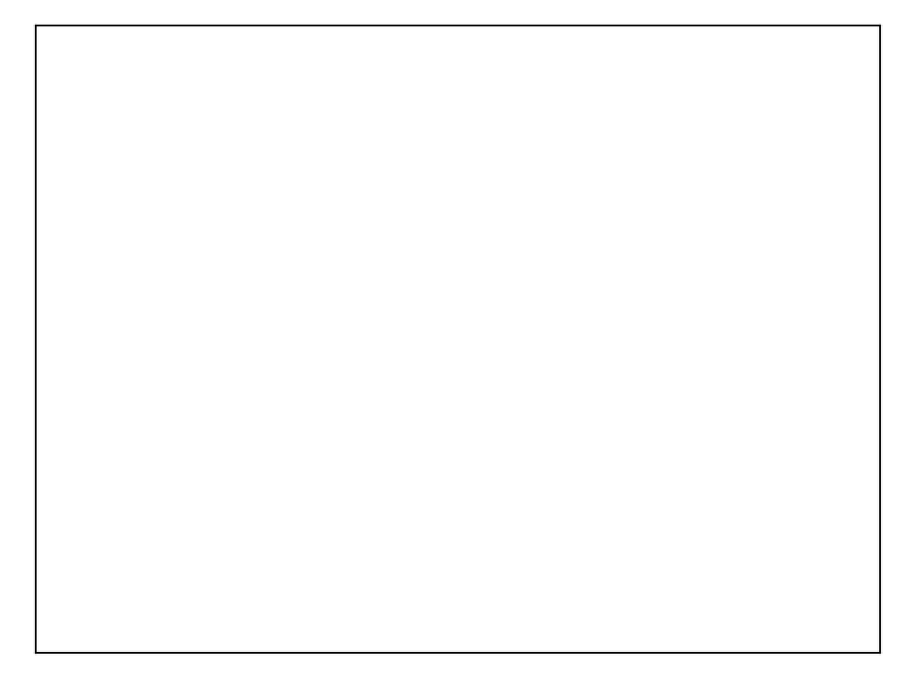

9. The input: -1 -1 -2 100 50 -17

The answer:(检验3d clipping的正确性，此为三个坐标均需要剪裁时)

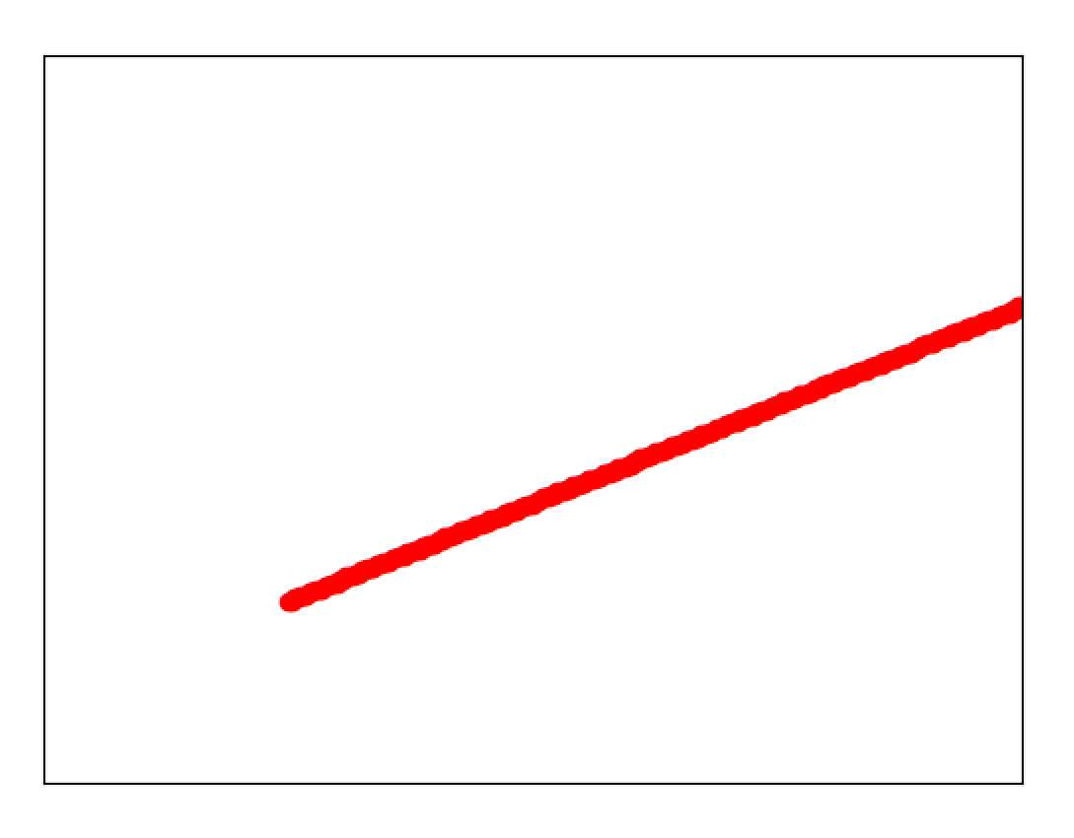

10. The input: 1 0.7 -1.1 1 -0.88 -1.1

The answer：(全部在内的竖直线)

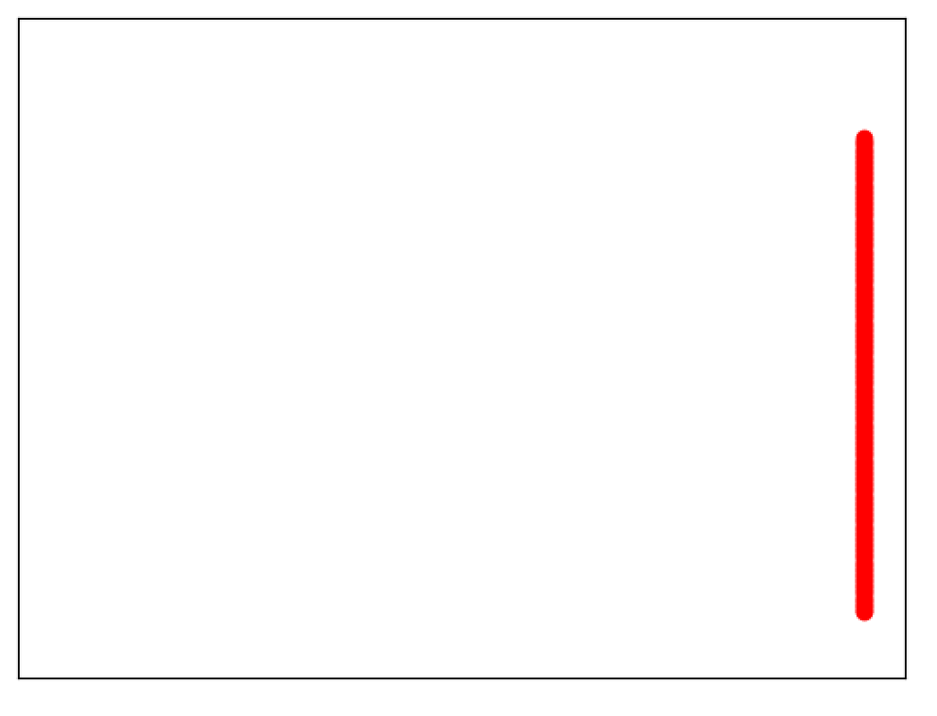

11.The input： 3 3 -15 2 4 -17

The answer：

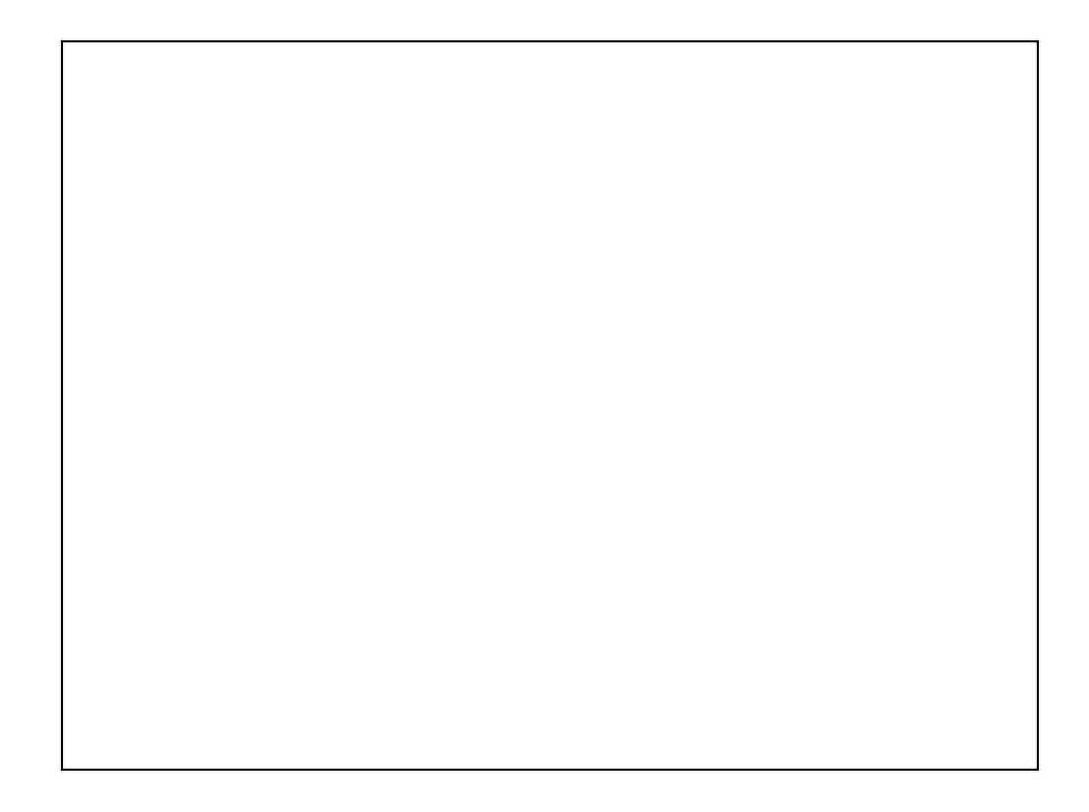

By：不可爱的小圆